**“SINONIMOS Y ANTÓNIMOS”**

**Asignatura: Atención Fonoaudiológica Curso: Segundo Básico**

**Fecha: 7 - 25 septiembre Profesional No Docente: Fonoaudióloga**

**I.- Objetivo de Aprendizaje:**

* **Incrementar conciencia fonológica; análisis y síntesis silábico.**
* **Sonido /rr/ fuerte**

**II.- Contenido: análisis y síntesis silábico, articulación y lectura inicial de sonido /rr/.**

**III.- Objetivo de la clase: los estudiantes logran identificar el sonido inicial rr fuerte en palabras alta frecuencia. Los estudiantes logran sintetizar sílabas y formar palabras de animales.**

**IV.- Indicaciones generales: Guía 1: Completa cada palabra con la sílaba inicial RR correspondiente. Guía 2: Recorta y pega (o solo copia), los artículos que corresponden dentro del texto. .**

**V.- Actividad a desarrollar Guía 1: Completa escribiendo un sinónimos.**

**BONITO: ________________**

**HOGAR: ________________**

**RAPIDO: ________________**

**MUCHO: ________________**

**Guía 2: Pinta las parejas de antónimos y luego recorta cada uno, juega al MEMORICE DE ANTÓNIMOS CON TU FAMILIA!!!!! DIVIERTETE!!**

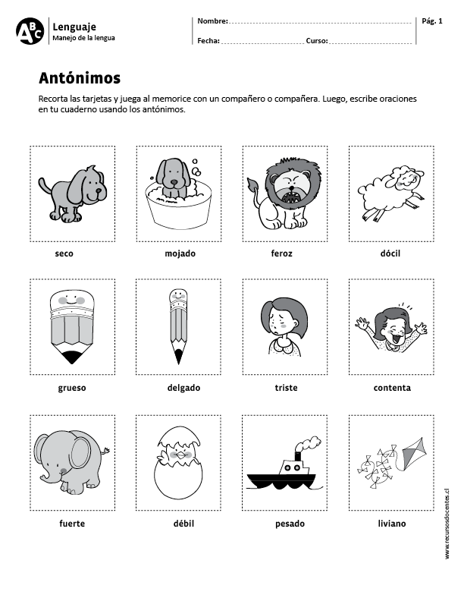**VI.-** **Retroalimentación: para enviar las actividades realizadas está el correo electrónico** [**valeska.pinto@colegio-reneschneider.cl**](mailto:valeska.pinto@colegio-reneschneider.cl)**., o enviarla en la carpeta junto con las otras tareas al establecimiento el día en que corresponda ir a buscar el material semanal. Para dudas, consultas se pueden comunicar al wpp +56967282695**

**VII.- Fecha de envío: 30 de septiembre.**

**VIII.- Cómo y/o donde enviar: correo electrónico de la fonoaudióloga** [**valeska.pinto@colegio-reneschneider.cl**](mailto:valeska.pinto@colegio-reneschneider.cl)**, como también en el establecimiento.**